
INCLUDEPICTURE "http://users.skynet.be/epicuristen/images82/vlaamse wijngilde.gif" \* MERGEFORMATINET  INCLUDEPICTURE "http://users.skynet.be/epicuristen/Epi2h2.jpg" \* MERGEFORMATINET  Nunc est Bibendum
www.epicuristen.be
www.vlaamsewijngilde.org

COMMANDERIJ DE EPICURISTEN – RUPELSTREEK : Nieuwsbrief 19 oktober 2018
Domaine Boucabeille

Beste leden en losse proevers van de Epicuristen,
Beste wijnvrienden van commanderij Vitis Vitae,

Op onze tweede proefavond van dit feestjaar verbroederen we met de commanderij Vitis Vitae uit Puurs rondom de mooie wijnen van Domaine Boucabeille.

Domaine Boucabeille ligt in de zuidelijkste appellatie van Frankrijk, de Côtes du Roussillon (Villages). Het domein ligt in Corneilla de la Rivière ten noordwesten van Perpignan op de 500m hoog gelegen heuvels met schist. Vanaf de Força Rèal – die eeuwen als baken heeft gediend voor de vissers - kijkt men uit over de vlakte van Roussillon tot aan de Middellandse zee.

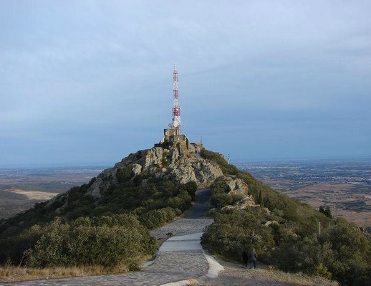
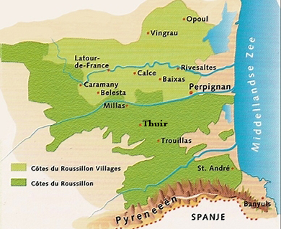

42 jaar geleden werd de eerste – toen nog een experimentele - wijngaard van 12 ha aangeplant op de heuvels van de Força Réal heuvels. In de jaren ’90 stapt de familie Boucabeille mee in het domein. Vader Régis Boucabeille – een gepassioneerd wijnmaker en enthousiast promotor van zijn wijnen, heeft ondanks zijn respectabele leeftijd nog steeds behoorlijk wat in de ‘tonneau te roeren’. Sinds 2001 is de oudste zoon Jean zich beginnen inwerken in het domein als wijnmaker.

Régis en Jean willen vooral het terroir laten spreken en voeren biodiversiteit hoog in het vaandel. Verschillende waterpartijen, bossen, bijenkorven en kurkeik aanplantingen moeten dit ondersteunen. Sinds 2008 is het domein gecertifieerd voor organische wijnbouw. Mechanisatie wordt volledig geweerd uit de wijngaard en oogsten gebeurd manueel om het leven in de bodem maximaal in stand te houden. Sinds 2016 wordt alle kurk geproduceerd uit eiken afkomstig van het eigen domein.

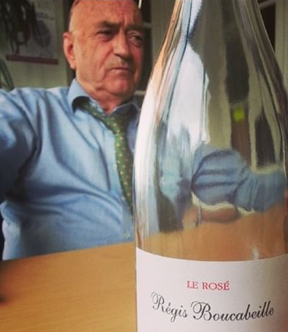
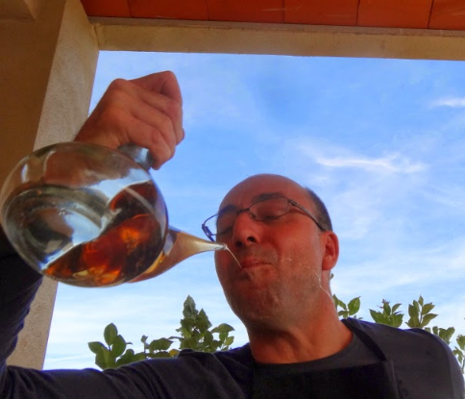

Door omstandigheden buiten onze wil heeft Régis vorige week zijn bezoek aan onze commanderij moeten annuleren. Zijn enthousiast verhaal over het domein en zijn wijnen zullen we missen. De voortreffelijke terroir wijnen van het domein kunnen we wel proeven en Alain van Bleuzé Wines uit Roosdaal zal ons info bij het domein en zijn wijnen geven. Boucabeille maakt witte, rosé en rode wijnen (Les Terrasses, Les Orris, Monte Nero) als ook zoete Rivesaltes en oxdatieve Rancio. Hiervoor worden Grenache Noir, Syrah en Mourvèdre in rood en Grenache Blanc, Roussane en Maccabeo in wit gebruikt. Het wordt opnieuw boeiend!
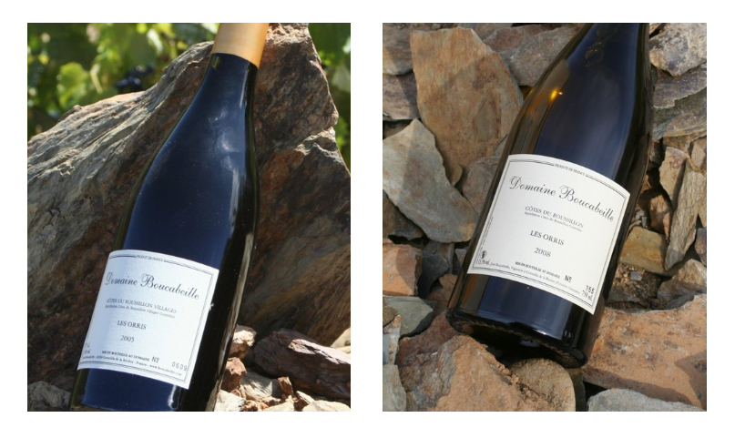

Praktisch
- Locatie: Tolhuis-Veer - Tolhuisstraat 325, Schelle
- Parkeergelegenheid is er langsheen de Tolhuisstraat
- Datum: Vrijdag 19 oktober 2018, deuren 19:45 / start om 20:00
- Uitschrijving vaste leden & inschrijving losse proevers
melden dit op het e-mail adres koen.offeciers@skynet.be
(voor de leden van Vitis Vitae is dit reeds gelopen via Bart)
- Vergeet jullie proefglazen niet

Noteer deze data alvast in jullie agenda zodat jullie niets hoeven te missen:
Programma EPICURISTEN 2018-2019
- vrijdag 28 september 2018
Vakantiewijnen (leden)
- vrijdag 19 oktober 2018
Domaine Boucabeille (samen met Vitis Vitae)
- vrijdag 7 december 2018
Toscane (Jacques Van Houtte)
- zaterdag 19 januari 2019
Feestelijk Kapittel Banket (Kasteel Cantecroy – Cavalieri Mortsel) (*)
- vrijdag 22 februari 2019 :
Thema-avond (Wouter De Nul)
- vrijdag 26 april 2019
Mallorca (Dirk)
- 30 mei tot 01 juni 2019
“Feest”wijnreis Champagne (Michel & Patrick) (*)
- vrijdag 21 juni 2019
Wijnreis door Zuid-Amerika (Raymond)

Noteer ook de evenementen van de Vlaamse Wijngilde in jullie agenda:
Programma Vlaamse Wijngilde 2018-2019 (*)
- zondag 18 november 2018
Nationale Proeven Meester en Grootmeester Wijnproever
- zondag 9 december 2018
Association de Grands Crus Classés de Saint-Emilion
- 2 & 3 februari 2019
Lustrum feestweekend van de Vlaamse Wijngilde
- zondag 31 maart 2019
Ken Wijnwedstrijd

(*) = FACULTATIEF

Vineuze groeten,
jullie bestuur

U ontvangt deze mail als lid van de commanderij Epicuristen of omdat u op onze lijst van ‘losse proevers’ staat. Indien u zich wil laten schrappen van de lijst ‘losse proevers’, kan dat door ‘Uitschrijven’ te mailen naar koen.offeciers@skynet.be

